DOKUMENTIM I SHKURTË – UI/UX
Aplikacion për reduktimin e shpërdorimit të ushqimit
Studenti: Denis Quka | Kolegji AAB | Student ID: RE-56660/25
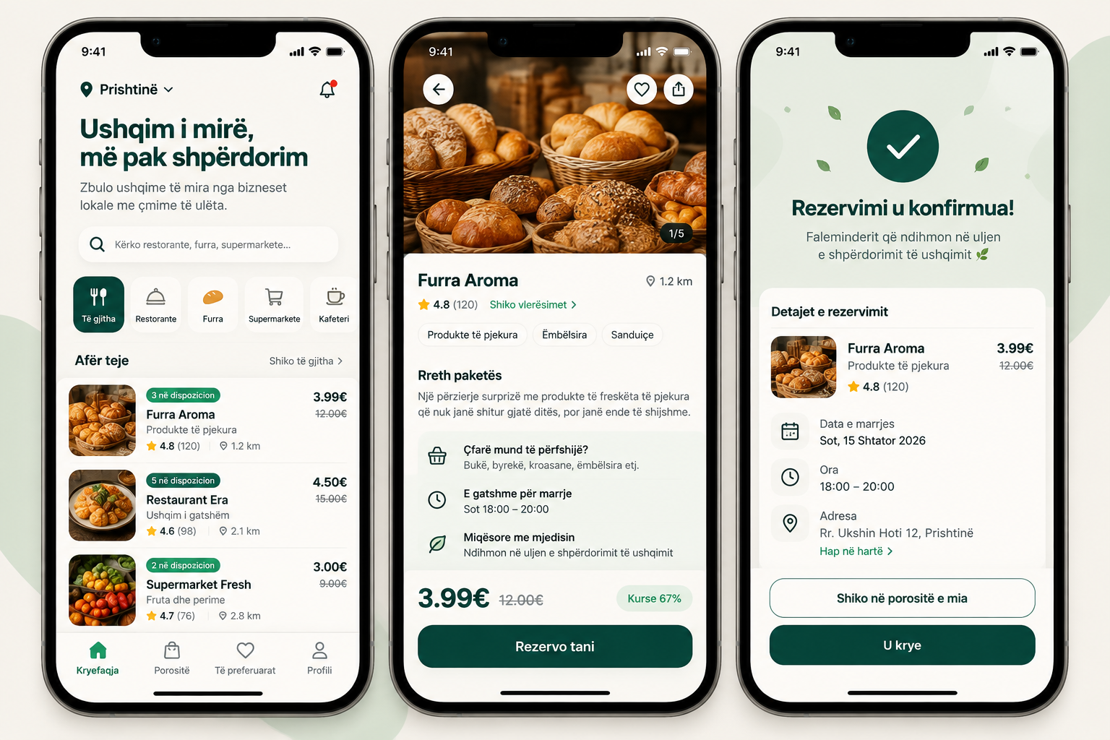
Përshkrimi
Ky koncept UI/UX paraqet një aplikacion mobil të frymëzuar nga ideja e Too Good To Go, ku përdoruesit mund të zbulojnë ushqime të mbetura nga furra, restorante dhe markete lokale me çmime të reduktuara. Qëllimi është një proces i thjeshtë: gjetja e ofertës, rezervimi dhe konfirmimi.
Tri faqet e ndërfaqes
1. Kryefaqja – shfaq lokacionin, kërkimin, kategoritë dhe ofertat afër përdoruesit, me çmim, vlerësim dhe distancë. 2. Detajet e ofertës – paraqet biznesin, përmbajtjen e paketës, orarin e marrjes, çmimin e zbritur dhe butonin “Rezervo tani”. 3. Konfirmimi – njofton se rezervimi është kryer dhe përmbledh biznesin, datën, orën, adresën dhe çmimin.
Parimet e dizajnit
Dizajni përdor ngjyrën e gjelbër për të komunikuar qëndrueshmëri dhe reduktim të mbetjeve, fotografi të ushqimit për orientim vizual dhe butona të mëdhenj për veprimet kryesore. Hierarkia e informacionit është e qartë dhe navigimi është i përshtatshëm për përdorim në telefon.

